Bygningskultur Foreningen i Lyngby-Taarbæk
18. januar 2014

Årsrapport for 2013
Samarbejdet med kommunen om bevaringsværdige bygninger
Samarbejdet med kommunen om vurderingen af bevaringsværdige huse i forbindelse med nye lokalplaner er fortsat. I februar startede arbejdet med at vurdere bevaringsværdige huse i Fuglevadskvarteret, og det er nu afsluttet. I efteråret begyndte arbejdet med at vurdere bevaringsværdige huse i Digterkvarteret ved Lyngby Sø.

Fredning af Lyngby Rådhus
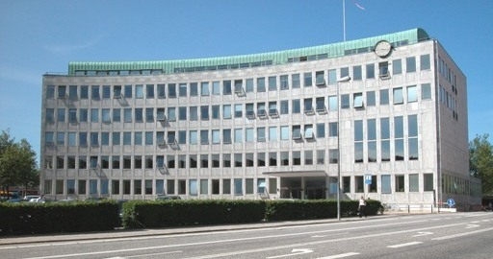 | Landsforeningen for Bygnings- og Landskabskultur fremlagde i april 2013 et forslag til fredning af Lyngby Rådhus. Arkitekterne var Hans Erling Langkilde og Ib Martin Jensen, og det stod færdigt i 1941. Formålet er at frede et rådhus, der repræsenterer æstetiseringen af modernismen udført af en af Danmarks bedste arkitekter. Der forventes en afgørelse i begyndelsen af 2014.
Bygningskultur Foreningen er meget tilfredse med fredningsforslaget og har afholdt møde med Landsforeningen om fredningens betydning for udvidelsesplanerne for Rådhuset og Rådhuspladsens fremtidige anvendelse.

Helhedsplan for området omkring Sorgenfri Station
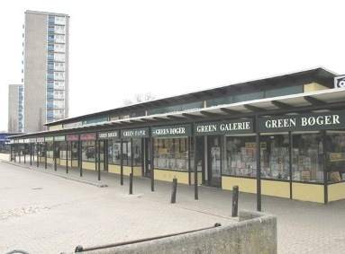 | Foreningen har i sit høringssvar fremført, at et nyt højhus på Nordtorvet vil medføre en kraftig forringelse af kulturmiljøet i Sorgenfri. Det vil fremstå som et fremmedelement i forhold til de eksisterende højhuse og være i modstrid med helhedsplanen fra 1950’erne for opførelsen af de 3 højhuse med det lave butikscenter.  Foreningen anbefalede derfor, at den eksisterende bebyggelse på Nordtorvet så vidt muligt bevares, og ellers erstattes af nyt lavt butiksbyggeri, der respekterer den oprindelige helhedsplan fra 1950’erne.

Lokalplaner
Bestyrelsen har i flere år arbejdet med lokalplanforslaget for Taarbæk, som vi generelt har været meget tilfredse med, idet vores indsigelse vedr. anvendelsen af Taarbæk Strandvej 102 (Taarbæk Kro) er imødekommet. Lokalplanen blev endelig vedtaget i december.
Vi har anmodet kommunalbestyrelsen om at fremskynde udarbejdelsen af lokalplaner i kommunen for at forhindre yderligere forringelser af de kulturhistoriske og miljømæssige værdier i bl.a. Digterkvarteret og Fuglevadskvarteret.

Høringssvar til Kulturstrategi 2013-16
Foreningen er enig i strategiens visioner om at udvikle et kulturliv kendetegnet ved bred deltagelse blandt borgerne, professionalisme, engagement, mangfoldighed og debat. Vi har særlig fokus på tema 3: ”Kulturarv som fælles erindring”, fordi det er vigtigt, at vores rige kulturarv synliggøres og bevares, så den i endnu højere grad kan bidrage til at skabe kommunens og borgernes identitet. Skabelsen af denne identitet er samtidig en vigtig forudsætning for at få en større folkelig opbakning til at bevare de kulturmiljøer og bygninger, som er udpeget som bevaringsværdige.
Foreningen ønsker, at der sættes fokus på hurtigt at få udpeget Lyngby-Taarbæks kulturmiljøer og forbedret deres kvaliteter, og er parat til at indgå i et samarbejde, der kan medvirke til at opfylde målet om at bevare, forbedre, synliggøre og formidle Lyngby-Taarbæks kulturarv i form af kulturmiljøer, bevaringsværdige bygninger, byrum og kulturlandskaber, således at både kommunens og lokalområdernes historie får en større plads i borgernes identitet.
Bevaring af Rejsestalden ved Fortunen
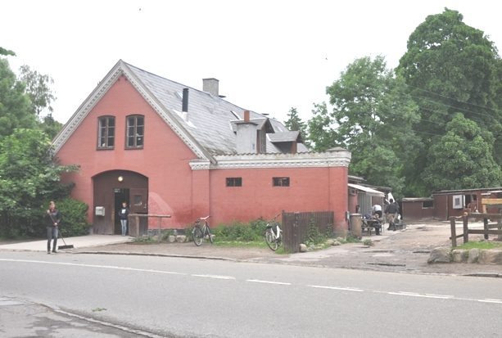 | Bestyrelsen har nu i en årrække arbejdet for at få Rejsestalden ved Fortunen bevaret. Der har ligget en rejsestald ved Fortunen siden 1700-tallet, da de rejsende, der drog på eventyr ved Kirsten Piils kilde, fik opstaldet deres heste ved Fortunen.  Naturstyrelsen har søgt kommunen om tilladelse til at nedrive Rejsestalden og fået afslag. Sagen er herefter gået i stå. Vi støtter Naturstyrelsens ønske en lokalplan for bevaring af kulturmiljøet ved Fortunen, så hele kulturmiljøet ved Fortunen kan bevares og forbedres.

Genindførelse af en præmieringsordning for bevaringsværdige bygninger
Foreningen har samarbejdet med kommunen om at få genindført en præmieringsordning for nye bygninger og/eller ombygninger, der er af særlig god, arkitektonisk kvalitet og som, og ikke mindst, respekterer det miljø, hvori det indgår.. Vi har foreslået en enkel model, der gør opgaven overkommelig for både os og kommunen.

Medlemskampagne
Foreningen har i efteråret omdelt breve i Fuglevadskvarteret og Digterkvarteret med opfordring til at indmelde sig i foreningen. Det har givet 16 nye medlemmer, så medlemstallet nu er oppe på 134 medlemmer mod 114 ved årets begyndelse.

Foreningens publikationer
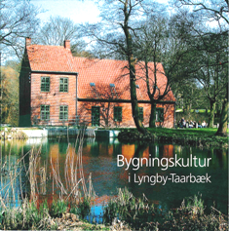 | Vores lager af foreningens publikationer ”Bygningskultur i Lyngby-Taarbæk”, og ”Industrikultur i Lyngby-Taarbæk”, der er trykt i henholdsvis 10.000 og 5.000 eksemplarer, er ved at være udtømt. Vi har derfor overvejet, om vi skal genoptrykke dem eller i stedet lave en ny publikation. Vi har besluttet at lave en ny publikation om bygnings-kulturen i Lyngby-Taarbæk, der tager udgangspunkt i de enkelte bydeles bygningskultur og kulturmiljøer for at give dem en større plads i borgernes identitet.

Bevaring af Østergård i Lundtofte
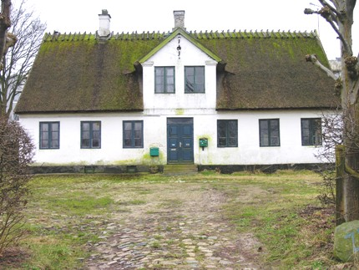 | Østergård blev opført i 1900, men staldbygningerne er nedrevet. Ejendommen har været i kommunens eje i mange år, men har stået ubeboet i en længere årrække. Foreningen har i flere år kritiseret, at kommunen har ladet ejendommen stå tom og forfalde. I foråret satte kommunen Østergård til salg med mulighed for nedrivning, selv om den er udpeget som bevaringsværdig i lokalplanen for Lundtofte Landsby. Vi protesterede og fastholdt, at kommunen skulle sælge ejendommen til renovering i stedet for til nedrivning, da den er et vigtigt element i Lundtoftes historie.
I efteråret lykkedes det også for kommunen at få ejendommen solgt til renovering, men kort efter nedbrændte den. Vi håber nu, at kommunen holder den nye ejer fast på, at ejendommen skal genopføres, så bygningen stadig kan være en synlig del af Lundtoftes kulturhistorie.

Bevaring af alle funktionærboligerne på Lundtoftevej 51-59
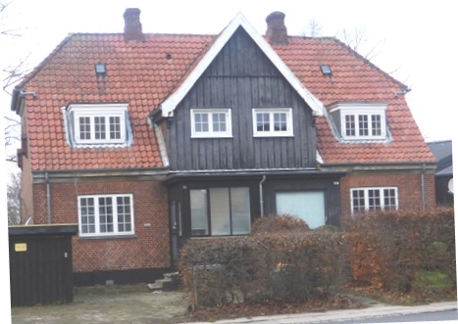 | Lundtoftevej 55 blev ikke renoveret i 2012, fordi kommunen havde ansøgt om tilladelse til at nedrive ejendommen. De 4 funktionærboliger har sammen med det bevarede Hyldehavehus på Lundtoftevej 49 en unik værdi for den del af Lyngby-Taarbæks kulturhistorie, der vedrører industrikulturen, da de er opført som henholdsvis arbejderboliger og funktionærboliger til den største industrivirksomhed i Lyngby omkring 1917, og da både fabriksbygningerne, det ene Hyldehavehus og alle funktionærboligerne stadig er bevarede.
Foreningen har på den baggrund anmodet kommunalbestyrelsen om, at alle funktionærboligerne og Hyldehavehuset fik bevaringsværdi 3, således at Lundtoftevej 55 bliver bevaret. Det blev også resultatet i den vedtagne lokalplan.
Høringssvar til kommuneplan 2013
Bygningskultur Foreningen havde ændringsforslag til kommuneplanens afsnit om arkitekturpolitik, udpegning af bevaringsværdige bygninger, byudvikling af området omkring Sorgenfri Station samt afsnittet om kulturarv.
Vedrørende afsnittet om kulturarv ser foreningen med tilfredshed, at der er indføjet et afsnit om arbejdet med udpegning af kulturmiljøer. Det arbejde deltager vi meget gerne i. Vi mener dog ikke, at arbejdet kan afvente afslutningen af revurderingen af de bevaringsværdige bygninger med bevaringsværdi 4, medmindre kommunalbestyrelsen beslutter, at revurderingen af de bevaringsværdige bygninger skal afsluttes hurtigt dvs. inden 2-3 år. Vi har efterfølgende fået oplyst, at revurderingen vil være afsluttet om 3 år.
Øvrige aktiviteter
Vi har lavet en ny hjemmeside, som giver os bedre muligheder for at anvende fotos, og som er meget lettere at opdatere.
Vores ca. 130 medlemmer bliver løbende underrettet om vores arbejde på vores nye hjemmeside www.bygningskultur-lt.dk. Bemærk det nye navn på hjemmesiden, der ender på -lt.dk mod tidligere -ltk.dk. Vi udsender desuden 4 medlemsbreve om året.

Vi har arrangeret 6 udflugter i 2013

Rundvisning i og omkring Pritzels Fabrik den 2. marts
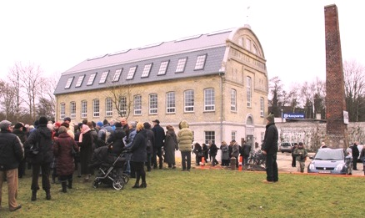 | Stadsarkivar Jeppe Tønsberg indledte med at skildre den godt 100-årige bygnings historie, indtil den nu har fået en gennemgribende renovering. Inde i den tidligere fabrik fortalte restaureringsarkitekt Jesper Kindt-Larsen fra arkitektfirmaet ERNST+KINDT-LARSEN Arkitekter, der har ledet renoveringsarbejdet om den udfordring det er at finde løsninger, når en så gammel industribygning skal omdannes til en nutidig arbejdsplads.

Omvisning i Lyngby Kirke den 23. marts
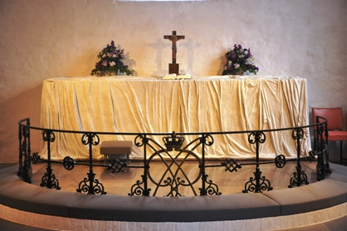 | Sognepræst Jørgen Demant viste rundt og fortalte om baggrunden for og gennemførelsen af den netop afsluttede restaurering af kirken med fjernelse af det gamle alter, åbningen af et gavlvindue og ikke mindst om de tanker, som man fra kirkens side havde gjort sig om det nye alter, som kunstneren Christian Lemmerz har skabt til kirken.  Det førte til en lang debat om grænsen mellem bevarelse af kirkens kulturhistorie og dens funktion som kirke for menigheden.

Rundvisning i bebyggelsen på Virumgårds jorder den 20. april
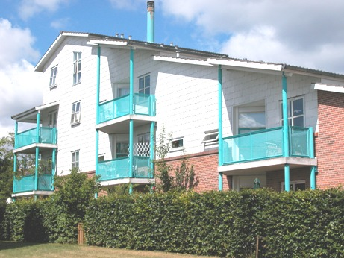 | Bebyggelsen på Virumgårds jorder blev opført i 1983-90, og består af et boligområde, et områdecenter med plejehjem, dagcenter og ældreboliger, et område til rekreative formål samt et mindre erhvervsområde.  Arkitekt Søren Bangsbo fra tegnestuen Virumgård, der stod for bebyggelsens udformning, fremviste karakteristiske træk af bebyggelsens udformning og efterfølgende udbygning og den grønne helhed. Endvidere deltog Janni Rosendahl fra afdelingsbestyrelsen for den almene boligbebyggelse Virumgaard.

Rundvisning i den nye DTU-Compute bygning den 5. oktober
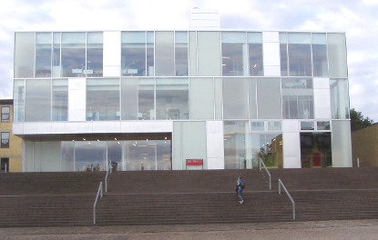 | Den nye bygning er på 4.500 m² og tilhører institut for matematik og computer science.  Den er tegnet af tegnestuen Christensen & Co (CCO), og direktøren, Michael Christensen, viste rundt. Bygningen er tænkt som et ”mikro-campus” med plads til vidensudvik-ling, vækst og de landskabelige kvaliteter, der allerede kendetegner DTU i Lyngby. Bygningen er designet til at være en lavenergi klasse 1 bygning.

Herudover har foreningen haft en kulturhistorisk rundtur i Frederiksdal den 27. oktober med bestyrelsesmedlem Hans Nielsen som rundviser og en rundvisning på Lyngby Rådhus den 4. november med stadsarkivar Jeppe Tønsberg og borgmester Søren P. Rasmussen som rundvisere.
Med venlig hilsen og godt nytår fra bestyrelsen

